Cinema & Arte
Coordinato dal Prof. Pier Mario Mignone
I Incontro: 22 novembre 2018 - ore 15.00/17.00
Presentazione del progetto da parte del Prof. P.M. Mignone
Visione del Film: La ragazza dall'orecchino di perla di Peter Webber
Dibattito
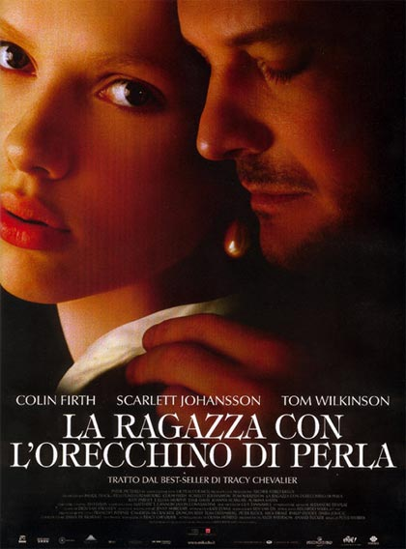
II Incontro: 6 dicembre 2018 - ore 15.00/17.00
Visione del Film: I colori della passione di Lech Majewski
Dibattito
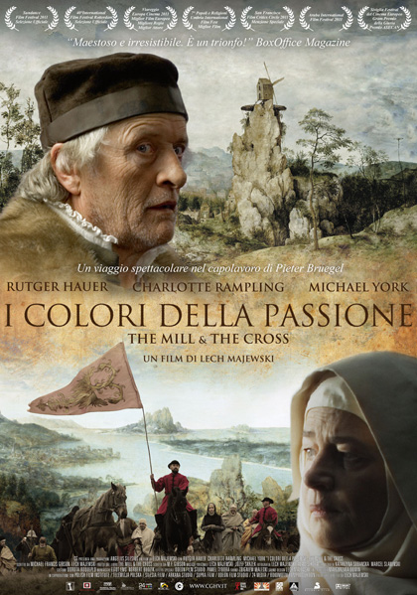

III Incontro: 20 dicembre 2018 - ore 15.00/17.00
Visione dei Film:
Loving Vincent di Dorota Kobiela, Hugh Welchman
Corvi da Sogni di Kurosawa
Dibattito

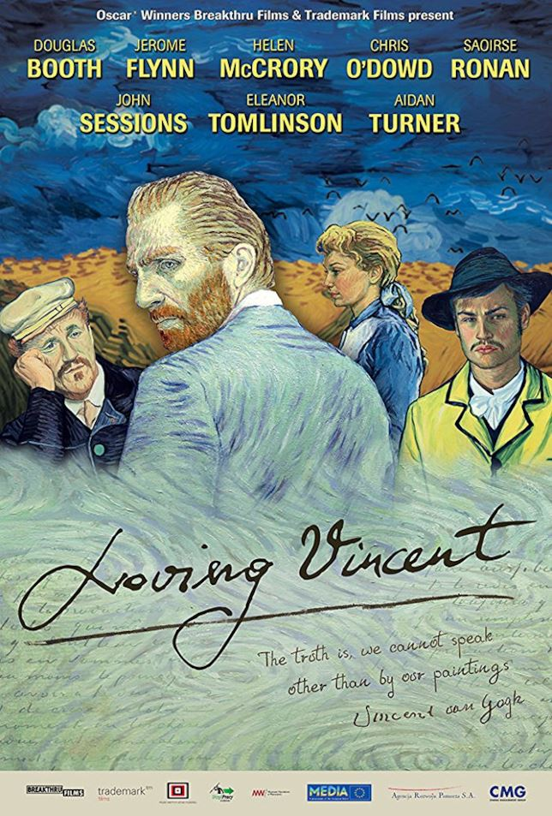

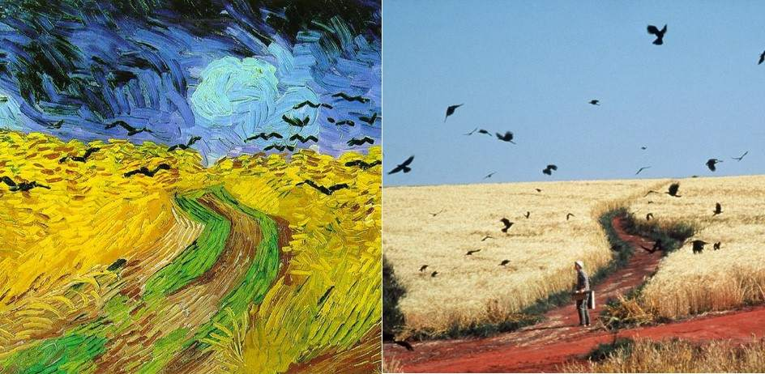

IV Incontro: 10 gennaio 2019 - ore 15.00/17.00
Visione del Film: Turner di Mike Leigh
Dibattito

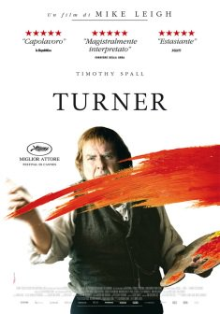

V Incontro: 24 gennaio 2019 - ore 15.00/17.00
Visione del Film: Caravaggio di Derek Jarman
Dibattito

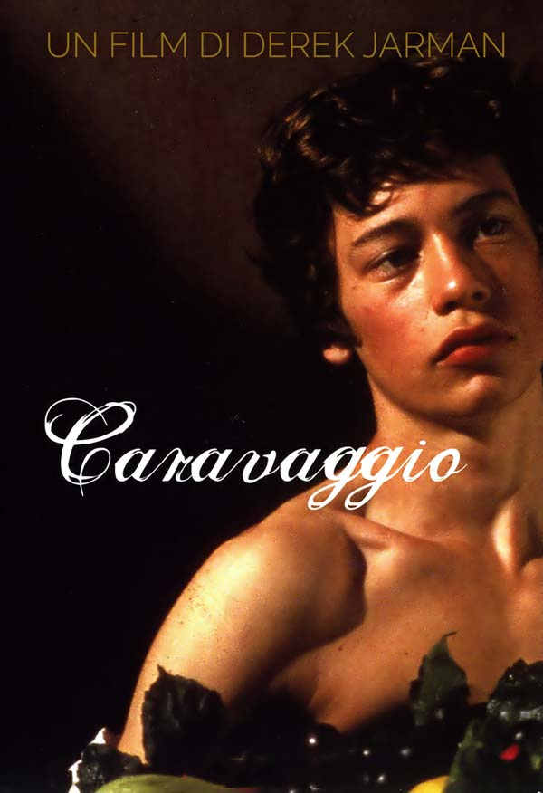

VI Incontro: 7 febbraio 2019 - ore 15.00/17.00
Visione del Film: Frida di Julie Taymor
Dibattito

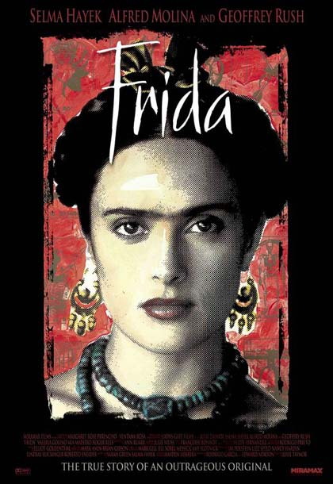

VII Incontro: 21 febbraio 2019 - ore 15.00/17.00
Visione del Film: Amadeus di Miloš Forman
Dibattito

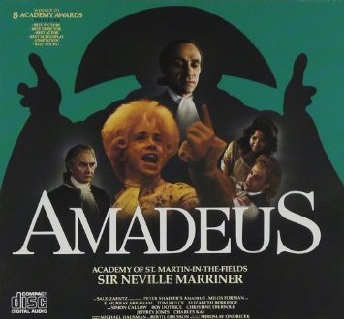

VIII Incontro: 7 marzo 2019 - ore 15.00/17.00
Visione del Film: L'ultimo inquisitore di Miloš Forman
Dibattito

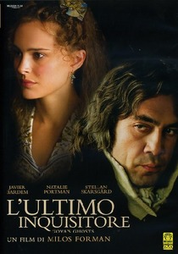



NB: il corso è valevole come aggiornamento professionale per docenti e credito per gli studenti

